Муниципальное бюджетное образовательное учреждение Дополнительного образования Станция детского (юношеского) технического творчества «Регата» Спасского муниципального района Республики Татарстан

Проект на тему:

Почвообрабатывающее фрезерное устройство
«Альтернатива-1»

Работу выполнил:
Исламов Ильфат Салаватович
ученик 9 класса

Руководитель: учитель технологии
Махмутов И.М

2017
Содержание
I. Введение 3 стр.
II. Назначение и обзор аналогов проектируемой фрезы 4 стр.
- Конструкция схемы фрезы 6 стр.
- Расчет фрезы МФ 7 стр.
V. Технологические регулировки и правила эксплуатации 10 стр.
VI. Техническое обслуживание 11 стр.
VII. Техника безопасности 12 стр.
VIII. Список используемой литературы 13 стр.

IХ. Приложения 14 стр.

I. Введение
Основная задача механической обработки почвы - создание благоприятных условий для развития культурных растений, с целью получения высоких и устойчивых урожаев.
В процессе механической обработки почвы уничтожают сорняки, насекомых вредителей, заделываю почвенные остатки, а также для внесения органических и минеральных удобрений, создают условия для накопления влаги.
В земледелии различают 3 вида обработки почв: 1)основная 2)специальная 3) поверхностная
Основная обработка почв - это вспашка плугом с предплужником, с оборотом пласта на глубину 20-35 см. В районах подверженных ветровой эрозии (разрушение и выдувание плодородного почвы слоя почвы под действием ветра) основная обработка почвы состоит в рыхлении плугами — рыхлителями или культиваторами — плоскорезами на глубину 16-30 см. без оборота пласта. При такой обработке, на поверхности сохраняется стерня, которая защищает почву от ветровой эрозии - разработка академика Мальдева.
Специальная обработка почв - включает в себя вспашку деленных и болотных почв, плантажную вспашку, глубокое рыхление, фрезерование почвы, бурение ям под посадку деревьев.
Поверхностная обработка почв - предусматривает следующие операции:
- лущение
- боронование
- культивацию
- прикатывание почвы
- окучивание
- планировка почвы (микровыравнивание)
II. Назначение и обзор аналогов проектируемой фрезы.
Самодельное фрезерное устройство — высокое качество за малые деньги Для успешного и продуктивного ведения домашнего хозяйства необходим хороший урожай. Что бы его добиться, необходима правильная техника – техника ухода за землей и техника, на которой нужно ухаживать за землей. Поэтому наличие большого количества домашнего инвентаря и разнообразного оборудования, это признак того, что человек знает, как нужно вести хозяйственные дела. Но, любое заводское изделие стоит денег, которые можно потратить на более важные нужды. А вот изделие можно изготовить самостоятельно, прибегая к покупке деталей к нему лишь, в крайнем случае – когда сделать их самостоятельно, с подручных материалов физически невозможно.
Фреза для трактора Т-25 предназначена для обработки почвы и уничтожения сорной растительности в междурядьях ягодных кустарников, на приусадебных участках и малых фермерских хозяйствах. Фреза может быть использована для обработки почвы под овощные культуры.
Аналогами мини фрезы МФ-035 являются следующие фрезы:
- Фреза садовая навесная ФЭМ-0,95 - предназначена для рыхления почвы и
уничтожения сорных растений в межствольных полосах садов и междурядьях
ягодников, а также, одновременно с этим для внесения органических удобрений.
- Фреза садовая ФА-0,76 - предназначена для обработки почвы и сорной растительности
в межствольных полосах плодовых садов. Фреза может работать на участках,
засаженных деревьями с высоким и низким штамбом, где междурядья позволяют
беспрепятственному прохождению трактора.
- Фреза садовая ФЛШ-200 - фреза с переменной шириной захвата, предназначена для
обработки почвы и уничтожения сорных растений в междурядьях ягодных кустарников
и молодых садов. Фреза может быть использована для обработки почвы под овощные
культуры.

- Конструктивная схема фрезы и описание устройства
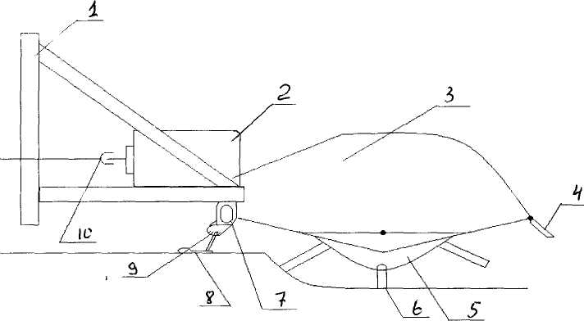
- Навесное устройство
- Редуктор
- Кожух
- Отражательная решетка
- Фрезерный барабан
- Фрезерный нож
- Рама
- Опарный башмак
9. Регулировочное устройство
10. Карданная передача

IV. Расчет фрезы
1. Определяем кинематический показатель:
Глубина обработки почвы фрезой должна быть меньше радиуса фрезы
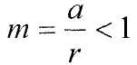
где а - глубина обработки
r - радиус фрезы
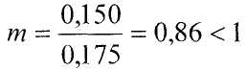
Согласно рекомендациям m=0,5-0,7
Принимаем m=0,7
Выбрав
Выбрав значение m, находим глубину обработки
a = m⋅ r = 0,7 ⋅ О,160 = 1225(мм)
Кинематический показатель фрезы представляет собой отношение окружной скорости ножа фрезы и скорости машины:
λ = θ/V_{m} = ω⋅r/ V_{m}
где ω— угловая скорость
V_{m} - скорость движения машины
Кинематическим показателем определяется качесгво рабочей фрезы. Для нормальной работы фрезы кинематический показатель:
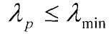
где, λ_{р} - рабочий кинематический фактор
Предельный кинематический фактор соответствует условию, при котором абсолютная скорость ножа при входе его в почву направлена по вектору
вертикально вниз, т.е. скорость ножа в направлении движения машины равна нулю.
Уравнение движения ножа
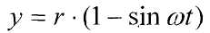
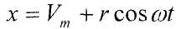
Скорость ножа по оси X для указанного условия:
При этом положение ножа по высоте определяется уравнением:
Из них уравнений получают:
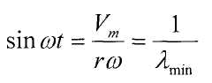
С другой стороны: sinωt = 1 -
Совмещая два последних выражения и решая их относительно кинематического фактора, находят:
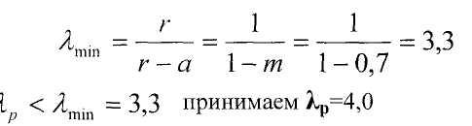
2. Определяем число ножей по окружности барабана фрезы:
Согласно формуле подачи на нож:
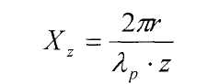
где Z - число ножей по окружности барабана фрезы.
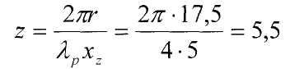
Принимаем z=6
3. Определение скорости машины:
Согласно рекомендациям принимаем п=270 мин⁻¹, тогда:
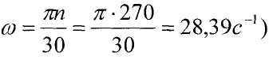


V_{m} = (м/с)

V. Технологические регулировки и правила эксплуатации.
Рабочим органом машины является фрезерный барабан, с шириной захвата 1400мм., диаметром 370мм. И частотой вращения 500 об/мин.
На вал барабана насажаны диски, к дискам прикреплены ножи. Ножи имеют Г-образный изгиб в правую и левую сторону. Ось барабана вращается на двух подшипниках, смонтированных на кожухе. Кожух представляет собой сваренный из уголков каркас, закрытый сверху стальным листом. Кожух снабжен опорными полозками, ограничивающие заглубление фрезерного барабана в почву.
Глубина обработки почвы фрезой регулируется изменением высоты положения полозков относительно оси вала. Для этого на стойках полозков имеется ряд отверстий.
Кожух барабана на продольных уголках имеет кронштейн для шарнирного соединения фрезерного барабана к раме подъемника. Такое крепление кожуха позволяет барабану копировать рельеф поля в поперечном направлении.
Угол нормирования ограничен до 10 градусов цепочкой, соединяющей кожух барабана с рамой подъемника.
Фреза навешивается на трактор с помощью автосцепки. Фрезерный барабан при работе получает вращение от ВОМ трактора.

VI. Техническое обслуживание при эксплуатации фрезы
Технологическое обслуживание представляет собой комплекс обязательных операций, выполняемых в установленные сроки с целью поддержания нормальной работоспособности машин и обеспечения постоянной их готовности к работе. Для обеспечения нормальной работы сельскохозяйственных машин и механизмов предусмотрена плановая система технического обслуживания. Она обеспечивает постоянную исправность и бесперебойную работу машин, экономию топлива и смазочных материалов, наличие запасных частей и увеличивает производительность машин.
Ежемесячное Т.О. машин включает в себя главным образом очистку машин от почвы, растительных остатков, подтяжку креплений, технического состояния всех частей и механизмов. Проверяют и при необходимости подтягивают крепления рабочих органов, прицепного устройства и механизмов привода.

VII. Техника безопасности при эксплуатации сельскохозяйственных агрегатов.
- Сельскохозяйственные агрегаты должны быть исправными механизмами.
- Подъезжать к машине для навески или сцепке нужно задним ходом на замедленной передаче, плавно без рывков.
- Прицеплять или навешивать машину разрешается только после полной остановки.
- Перед тем как тронуться с места тракторист обязан убедиться, что путь свободен, под трактором нет посторонних предметов, а между трактором и машиной нет людей.
• Необходимо также проверить, занял ли обслуживающий персонал агрегата свои места. При работе в пыльных условиях рабочие должны обеспечиваться респираторами для защиты органов дыхания.
• Запрещается отдыхать и спать в борозде у обочин дорог, где работают агрегаты, а также у
машин и под деревьями.
• Запрещается ремонтировать машины на ходу агрегата (подтягивать крепления, смазывать и т.д.). Замена рабочих органов разрешаются только при заглушённом двигателе.
• Запрещается ездить на рамах, в ящиках дисковых борон, садиться и сходить с сидения на ходу агрегата, находиться на близком расстоянии перед рабочим агрегатом.
Имеющиеся у машин ременные, зубчатые, цепные и карданные передачи, выступающие концы вращающихся валов должны быть закрыты кожухами или щитками.

VIII. Список используемой литературы
- Босой Е.С. «Теория, конструкция и расчет сельскохозяйственных машин ». М. Машиностроение, 1978 г.
- Листопад Г.С. «Сельскохозяйственные и мелиоративные машины» М. Колос, 1976 г.
3. Леневец В.Н. и др. «Основы теории и расчета рабочих процессов сельскохозяйственных машин» Кишинев, 1992 г.

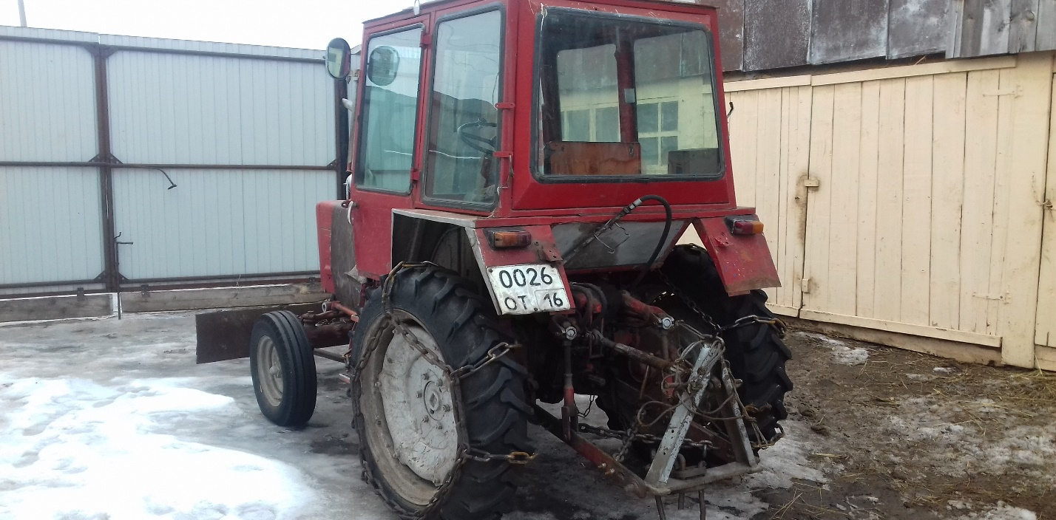
ХI. Приложение

